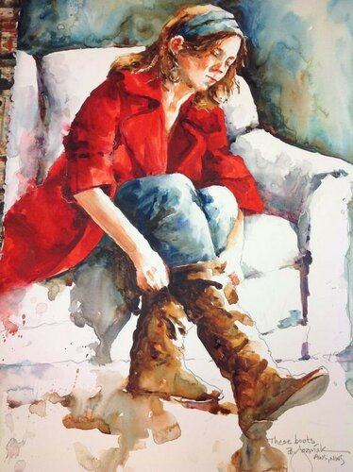
Задание для отделения ИЗО на 10.02.22
3-4класс
Живопись
Задание
Выполнить этюд фигуры человека (за чтением, за рукоделием и т.д.) в технике алла-прима или вливание цвета в цвет акварелью. Старайтесь брать чистые цвета, проходите цветом более крупные детали, затем, менее важные легким цветом или тоном, а уже потом уточняйте детали. Пишите в один прием.
4-5 этюдов на Ф -А4.
Фотографии работ присылайте на почту: s.lana.70@mail.ru
или Viber: Светлана Баженова

